TỔNG LIÊN ĐOÀN LAO ĐỘNG VIỆT NAM

**TRƯỜNG ĐẠI HỌC TÔN ĐỨC THẮNG**

**KHOA CÔNG NGHỆ THÔNG TIN**



**BÀI TẬP LỚN MÔN TỔ HỢP & ĐỒ THỊ**

**10 bài lab**

*Người hướng dẫn*: **Thầy TRẦN LƯƠNG QUỐC ĐẠI**

*Người thực hiện*: **Thái Kim Thư – 51800816**

Khoá  **: 22**

**THÀNH PHỐ HỒ CHÍ MINH, NĂM 2021**

TỔNG LIÊN ĐOÀN LAO ĐỘNG VIỆT NAM

**TRƯỜNG ĐẠI HỌC TÔN ĐỨC THẮNG**

**KHOA CÔNG NGHỆ THÔNG TIN**



**BÀI TẬP LỚN MÔN TỔ HỢP & ĐỒ THỊ**

**10 bài lab**

*Người hướng dẫn*: **Thầy TRẦN LƯƠNG QUỐC ĐẠI**

*Người thực hiện*: **Thái Kim Thư – 51800816**

Khoá  **: 22**

**THÀNH PHỐ HỒ CHÍ MINH, NĂM 2021**

LỜI CẢM ƠN

Đây là phần tác giả **tự viết** ngắn gọn, thể hiện sự biết ơn của mình đối với những người đã giúp mình hoàn thành Luận văn/Luận án. Tuyệt đối không sao chép theo mẫu những “lời cảm ơn” đã có.

TÓM TẮT

Trình bày tóm tắt vấn đề nghiên cứu, các hướng tiếp cận, cách giải quyết vấn đề và một số kết quả đạt được, những phát hiện cơ bản trong vòng 1 -2 trang.

MỤC LỤC

LỜI CẢM ƠN i

TÓM TẮT ii

MỤC LỤC 1

DANH MỤC CÁC BẢNG BIỂU, HÌNH VẼ, ĐỒ THỊ 4

CHƯƠNG 1 – TỔ HỢP 5

1.1 Mixed radix generation (Tạo cơ số hỗn hợp). 5

1.1.1 Giới thiệu bái toán. 5

1.1.2 Ý tưởng thuật toán. 5

1.1.3 Các bước thực hiện. 5

1.1.4 Mã giả. 5

1.1.5 Mã nguồn. 5

1.2 Heap algorithm (Thuật toán đống). 7

1.2.1 Giới thiệu bái toán. 7

1.2.2 Ý tưởng thuật toán. 7

1.2.3 Các bước thực hiện. 7

1.2.4 Mã giả. 7

1.2.5 Mã nguồn. 8

1.3 Steinhaus Johnson Trotter. 8

1.3.1 Giới thiệu bái toán. 8

1.3.2 Ý tưởng thuật toán. 8

1.3.3 Các bước thực hiện. 8

1.3.4 Mã giả. 9

1.3.5 Mã nguồn. 10

CHƯƠNG 2 – ĐỒ THỊ 11

**DANH MỤC KÍ HIỆU VÀ CHỮ VIẾT TẮT**

**CÁC KÝ HIỆU**

*f Tần số của dòng điện và điện áp (Hz)*

*p Mật độ điện tích khối (C/m3)*

**CÁC CHỮ VIẾT TẮT**

CSTD Công suất tác dụng

MF Máy phát điện

BER Tỷ lệ bít lỗi

DANH MỤC CÁC BẢNG BIỂU, HÌNH VẼ, ĐỒ THỊ

**DANH MỤC HÌNH**

Hình 1: Mã giả Mixed radix generation. 5

Hình 2: Mã nguổn Mixed radix generation. 6

Hình 3: Mã giả Heap algorithm. 7

Hình 4: Mã nguồn Heap algorithm. 8

Hình 5: Mã giả Heap algorithm. 9

Hình 6: Mã nguồn Steinhaus Johnson Trotter. 10

**DANH MỤC BẢNG**

Bảng 3.1 Ví dụ cho chèn bảng **Error! Bookmark not defined.**

CHƯƠNG 1 – TỔ HỢP

* 1. Mixed radix generation (Tạo cơ số hỗn hợp).
     1. Giới thiệu bài toán.
     2. Ý tưởng thuật toán.
* Input:
* Output:
  + 1. Các bước thực hiện.
    2. Mã giả.

Hình 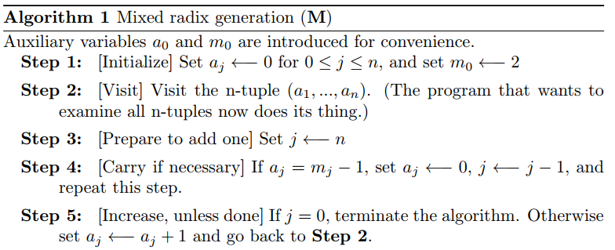: Mã giả Mixed radix generation.

* + 1. Mã nguồn.

Hình 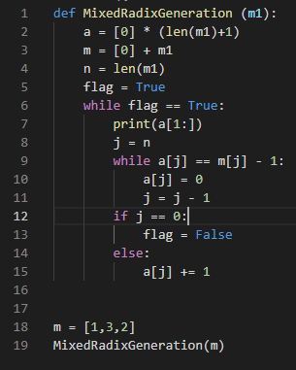: Mã nguổn Mixed radix generation.

* 1. Heap algorithm (Thuật toán đống).
     1. Giới thiệu bái toán.
     2. Ý tưởng thuật toán.
     3. Các bước thực hiện.
     4. Mã giả.

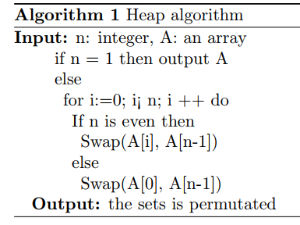Hình : Mã giả Heap algorithm.

* + 1. 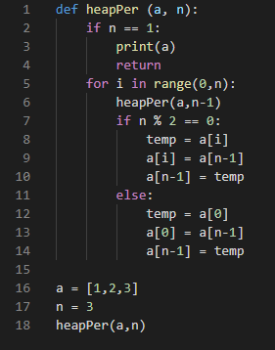Mã nguồn.

Hình : Mã nguồn Heap algorithm.

* 1. Steinhaus Johnson Trotter.
     1. Giới thiệu bái toán.
     2. Ý tưởng thuật toán.
     3. Các bước thực hiện.
     4. Mã giả.

Hình 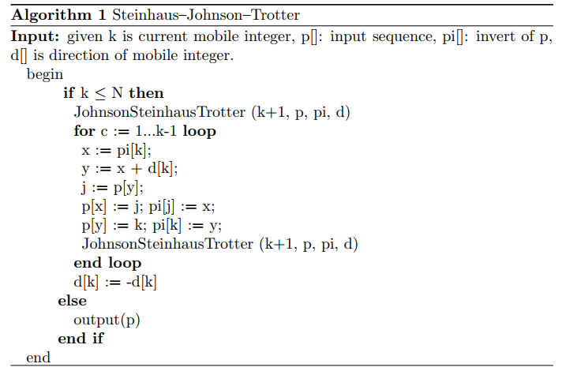: Mã giả Heap algorithm.

* + 1. 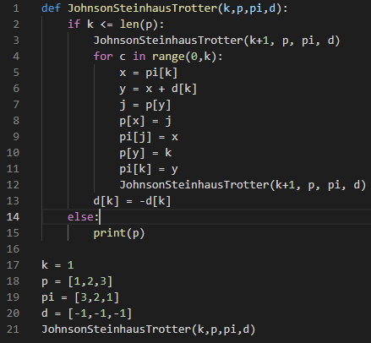Mã nguồn.

Hình : Mã nguồn Steinhaus Johnson Trotter.

CHƯƠNG 2 – ĐỒ THỊ